Лабораторная работа No 10

Текстовой редактор emacs

Кеан Путхеаро НПИбд-01-20

Содержание

# Цель работы

Познакомиться с операционной системой Linux. Получить практические навыки работы с редактором Emacs.

# Задание

1. Открыть emacs.
2. Создать файл lab07.sh с помощью комбинации Ctrl-x Ctrl-f (C-x C-f).
3. Наберите текст: #!/bin/bash HELL=Hello function hello { LOCAL HELLO=World echo $HELLO } echo $HELLO hello
4. Сохранить файл с помощью комбинации Ctrl-x Ctrl-s (C-x C-s).
5. Проделать с текстом стандартные процедуры редактирования, каждое действие должно осуществляться комбинацией клавиш. 5.1. Вырезать одной командой целую строку (С-k). 5.2. Вставить эту строку в конец файла (C-y). 5.3. Выделить область текста (C-space). 5.4. Скопировать область в буфер обмена (M-w). 5.5. Вставить область в конец файла. 5.6. Вновь выделить эту область и на этот раз вырезать её (C-w). 5.7. Отмените последнее действие (C-/).
6. Научитесь использовать команды по перемещению курсора. 6.1. Переместите курсор в начало строки (C-a). 6.2. Переместите курсор в конец строки (C-e). 6.3. Переместите курсор в начало буфера (M-<). 6.4. Переместите курсор в конец буфера (M->).
7. Управление буферами. 7.1. Вывести список активных буферов на экран (C-x C-b). 7.2. Переместитесь во вновь открытое окно (C-x) o со списком открытых буферов и переключитесь на другой буфер. 7.3. Закройте это окно (C-x 0). 7.4. Теперь вновь переключайтесь между буферами, но уже без вывода их списка на экран (C-x b).
8. Управление окнами. 8.1. Поделите фрейм на 4 части: разделите фрейм на два окна по вертикали(C-x 3), а затем каждое из этих окон на две части по горизонтали (C-x 2) 8.2. В каждом из четырёх созданных окон откройте новый буфер (файл) и введите несколько строк текста.
9. Режим поиска 9.1. Переключитесь в режим поиска (C-s) и найдите несколько слов, присутствующих в тексте. 9.2. Переключайтесь между результатами поиска, нажимая C-s. 9.3. Выйдите из режима поиска, нажав C-g. 9.4. Перейдите в режим поиска и замены (M-%), введите текст, который следует найти и заменить, нажмите Enter , затем введите текст для замены. После того как будут подсвечены результаты поиска, нажмите ! для подтверждения замены. 9.5. Испробуйте другой режим поиска, нажав M-s o. Объясните, чем он отличается от обычного режима?

# Выполнение лабораторной работы

1. Открыл emacs.

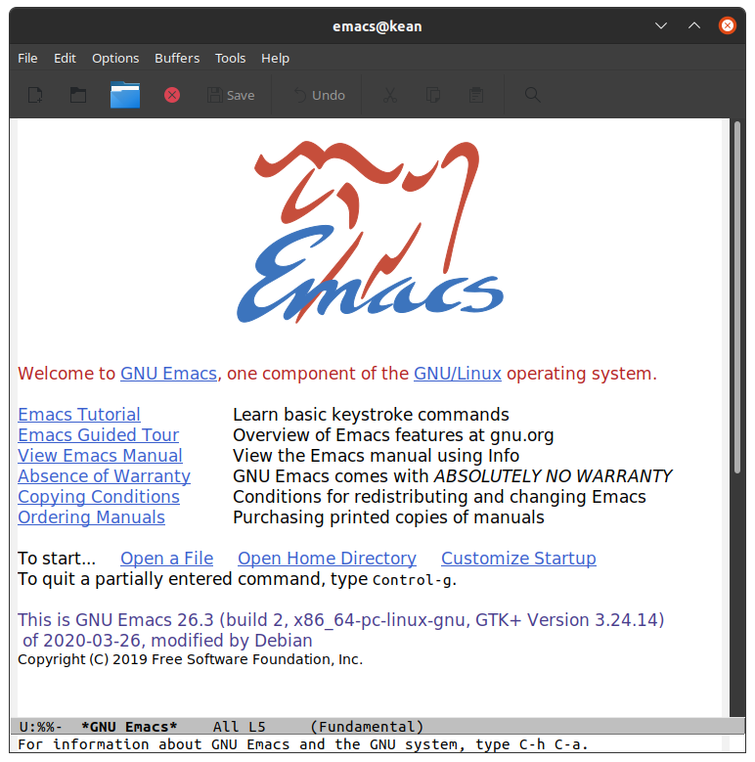

Figure 1: emacs

1. Создал файл lab07.sh с помощью комбинации Ctrl-x Ctrl-f (C-x C-f).

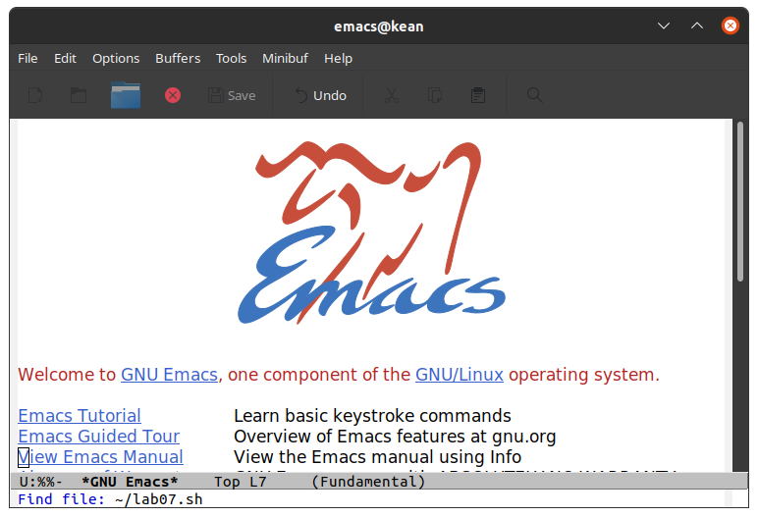

Figure 2: Создал файл lab07.sh

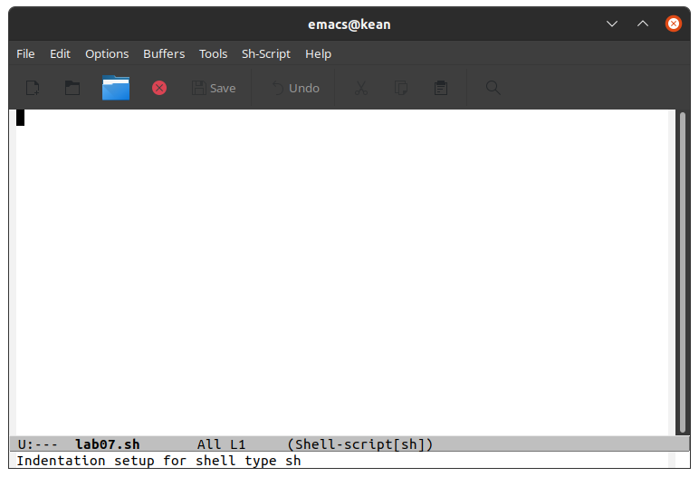

Figure 3: Создал файл lab07.sh

1. Набрал текст

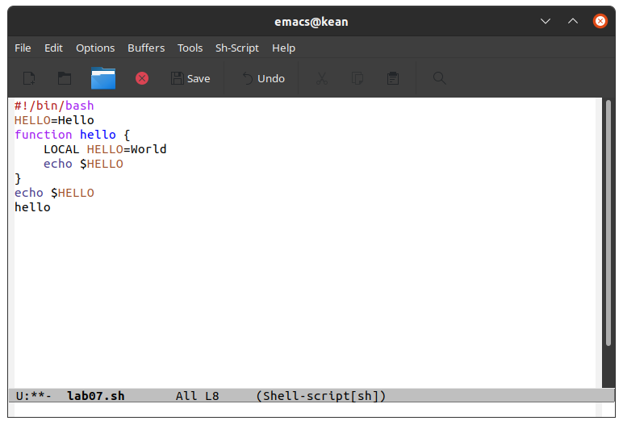

Figure 4: Введение текста

1. Сохранил файл с помощью комбинации Ctrl-x Ctrl-s (C-x C-s).

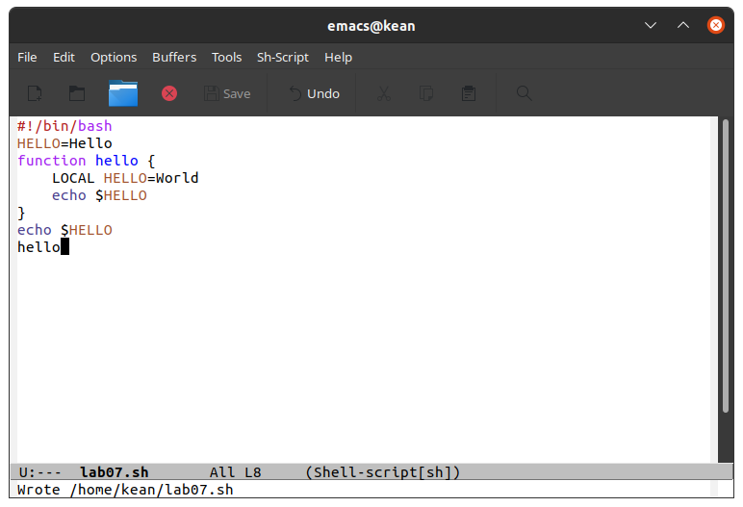

Figure 5: Введение текста

1. Проделать с текстом стандартные процедуры редактирования, каждое действие должно осуществляться комбинацией клавиш.

5.1. Вырезал одной командой целую строку (С-k).

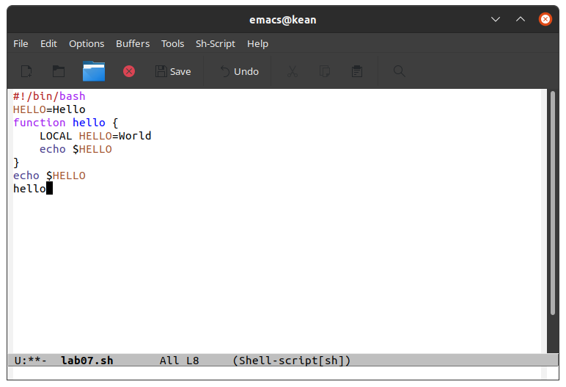

Figure 6: Введение текста

5.2. Вставил эту строку в конец файла (C-y).

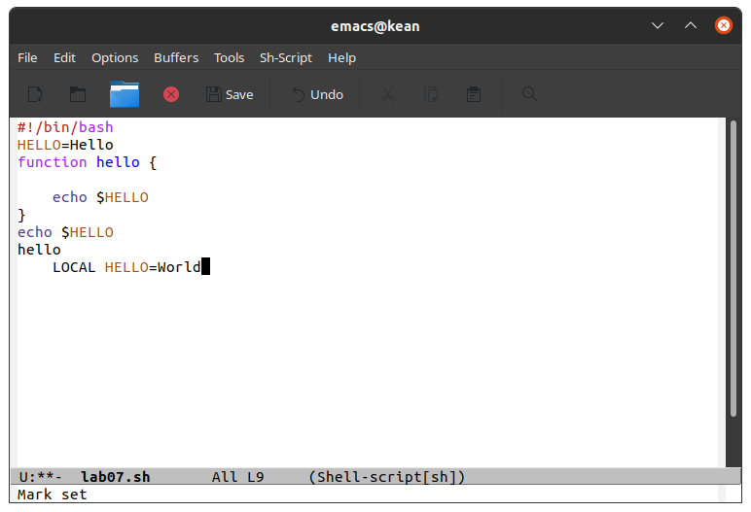

Figure 7: редактирование

5.3. Выделил область текста (C-space).

5.4. Скопировал область в буфер обмена (M-w).

5.5. Вставил область в конец файла.

5.6. Вновь выделить эту область и на этот раз вырезать её (C-w).

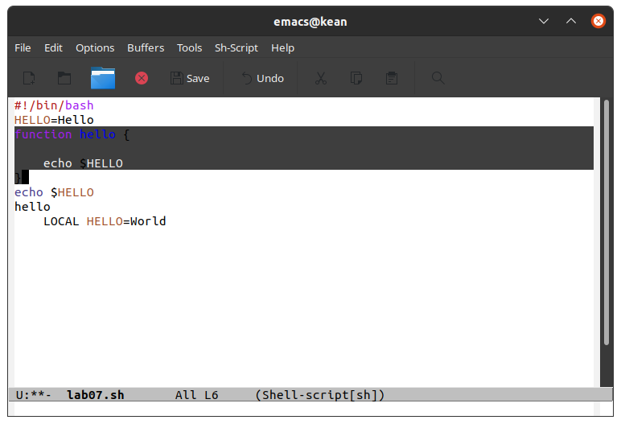

Figure 8: редактирование

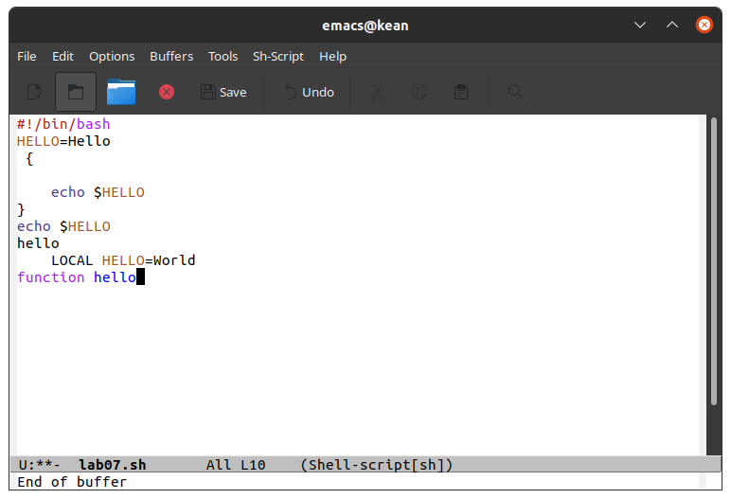

Figure 9: редактирование

5.7. Отменил последнее действие (C-/).видим, что вырезанный текст вернулся на свое место.

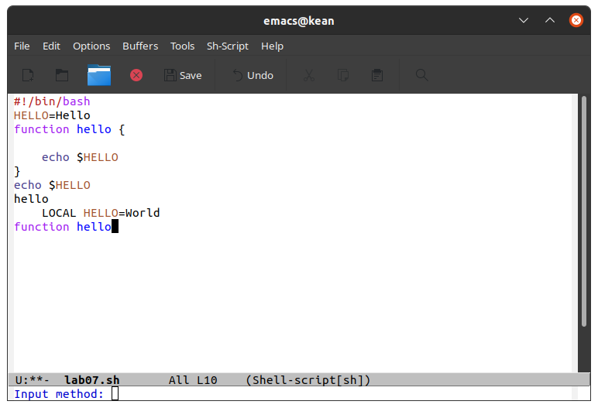

Figure 10: редактирование

1. Научитесь использовать команды по перемещению курсора.

6.1. Переместил курсор в начало строки (C-a).



Figure 11: редактирование

6.2. Переместил курсор в конец строки (C-e).



Figure 12: редактирование

6.3. Переместил курсор в начало буфера (M-<).



Figure 13: редактирование

6.4. Переместил курсор в конец буфера (M->).



Figure 14: редактирование

1. Управление буферами.

7.1. Вывел список активных буферов на экран (C-x C-b).

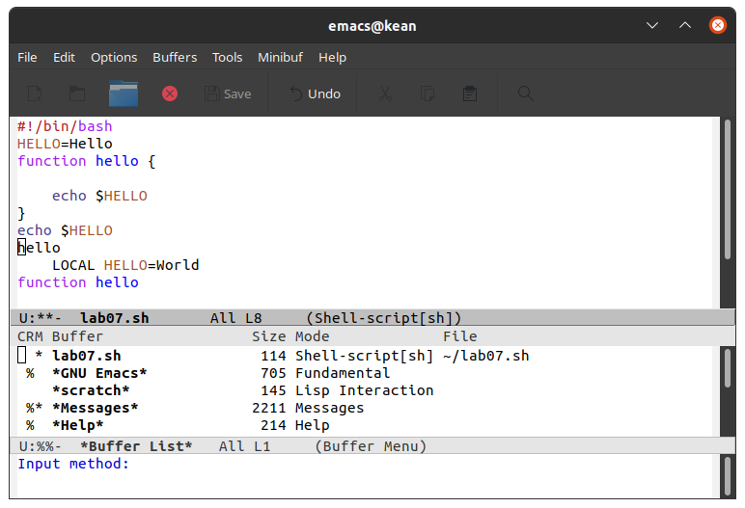

Figure 15: Управление буферами

7.2. Переместился во вновь открытое окно (C-x) o со списком открытых буферов и переключитесь на другой буфер.

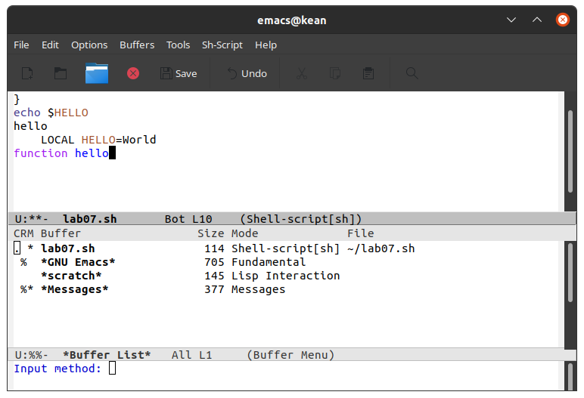

Figure 16: Управление буферами

7.3. Закрыл это окно (C-x 0).

7.4. Теперь вновь переключайтесь между буферами, но уже без вывода их списка на экран (C-x b).

1. Управление окнами.

8.1. Поделил фрейм на 4 части: разделите фрейм на два окна по вертикали(C-x 3), а затем каждое из этих окон на две части по горизонтали (C-x 2)

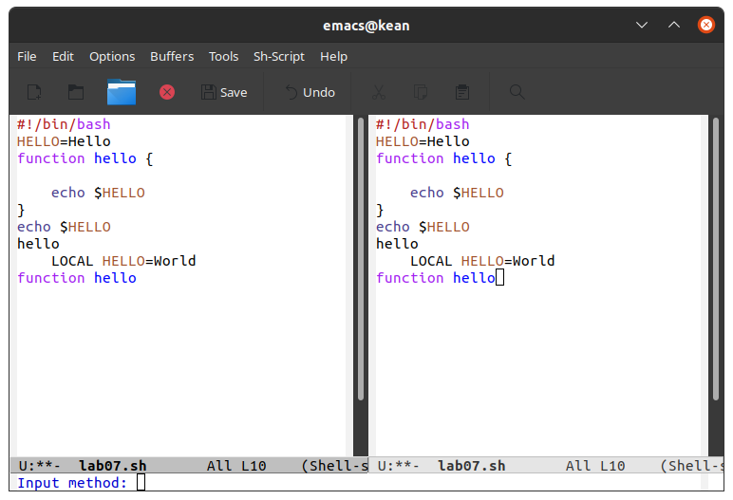

Figure 17: Управление окнами

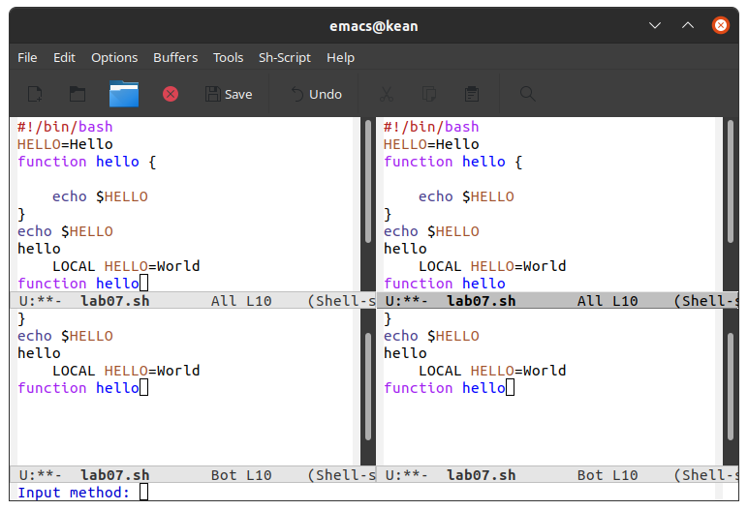

Figure 18: Управление окнами

8.2. В каждом из четырёх созданных окон открыл новый буфер (файл) и ввел несколько строк текста.

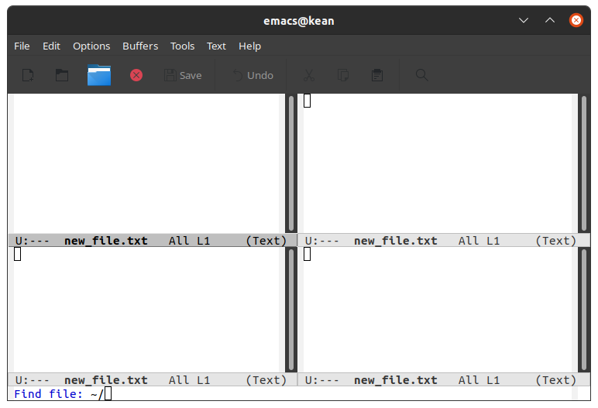

Figure 19: Управление окнами

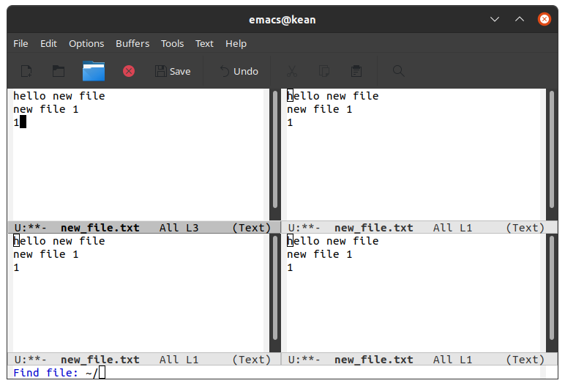

Figure 20: Управление окнами

1. Режим поиска 9.1. Переключился в режим поиска (C-s) и нашел несколько слов, присутствующих в тексте.

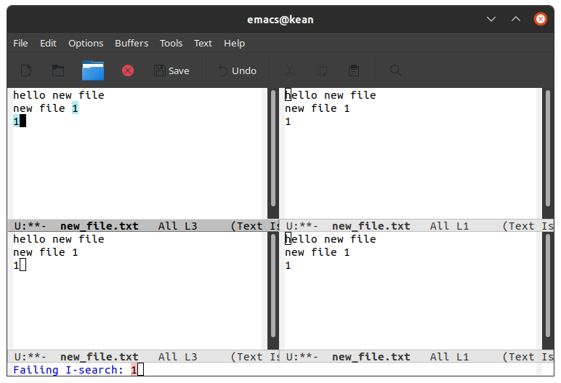

Figure 21: Режим поиска

9.2. Переключился между результатами поиска, нажимая C-s.

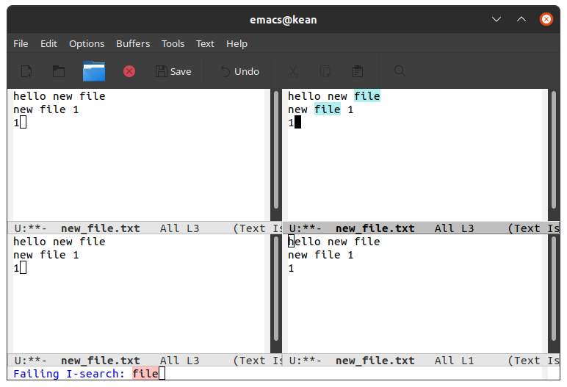

Figure 22: Режим поиска

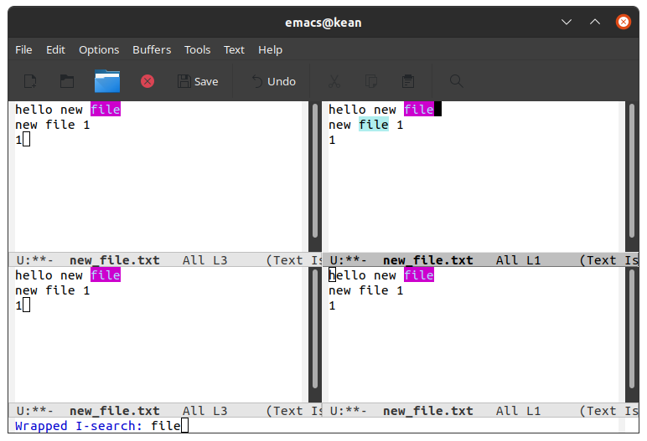

Figure 23: Режим поиска

9.3. Вышел из режима поиска, нажав C-g.

9.4. Перешел в режим поиска и замены (M-%), ввел текст, который следует найти и заменить, нажимал Enter , затем ввел текст для замены. После того как будут подсвечены результаты поиска, нажмите ! для подтверждения замены.

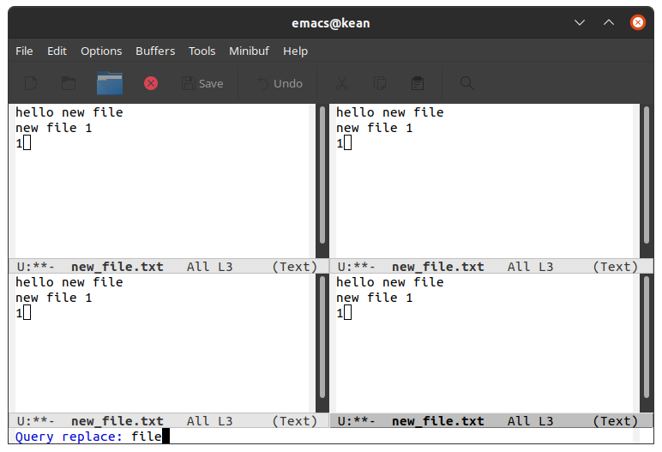

Figure 24: Выбор заменяемого слова

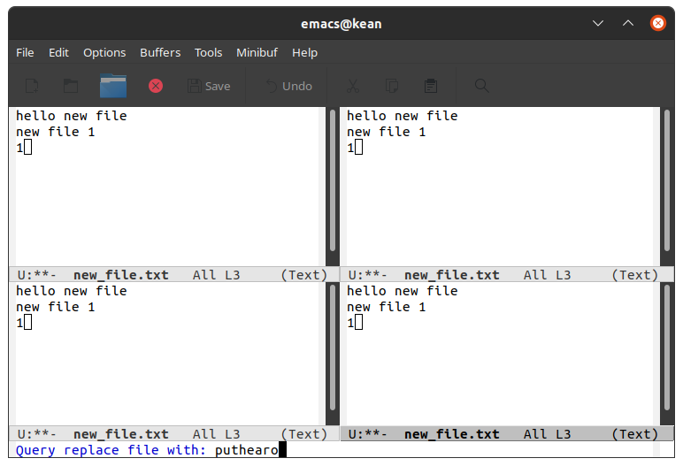

Figure 25: Выбор заменяемого слова

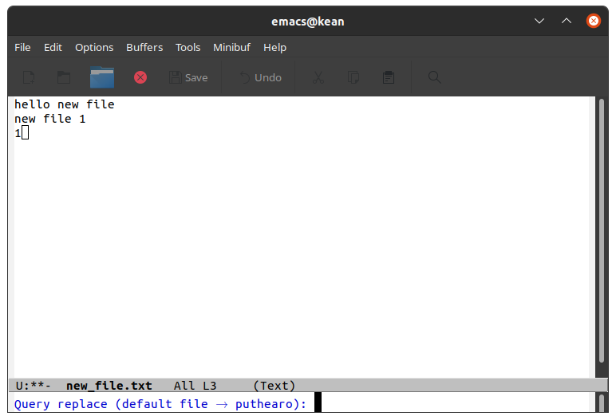

Figure 26: Выбор заменяемого слова

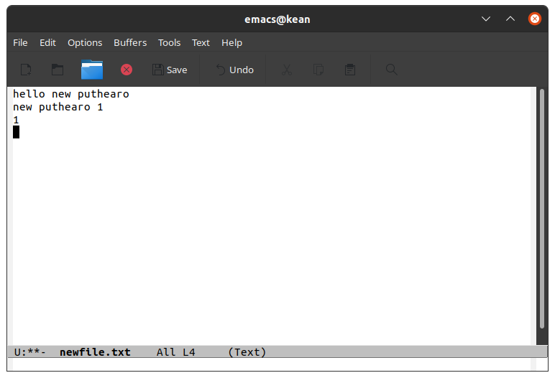

Figure 27: Выбор заменяемого слова

9.5. Испробовал другой режим поиска, нажав M-s o. Объясните, чем он отличается от обычного режима? M-s сразу перешел к тому месту, где находится ввденное слово



Figure 28: поис слова 1

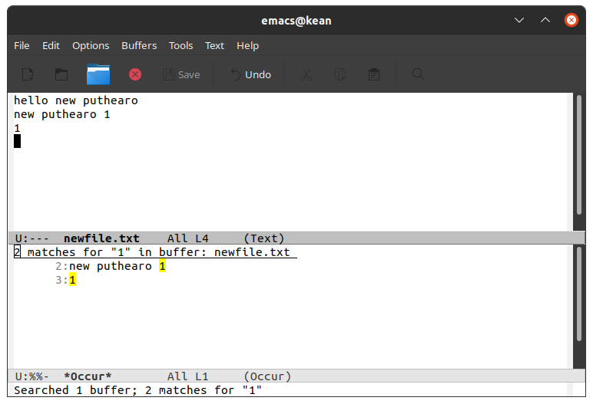

Figure 29: Вывод

# Вывод

Познакомился с операционной системой Linux. Получил практические навыки работы с редактором Emacs.